Преподаватель Поддубный М.Г.

Практическая работа №12

По предмету:
«Теоретическое обучение вождению водителей категорий «В» и «С»
Тема: «Обгон. Остановка и стоянка.»
Цель задания:
закрепить знания по текущей теме:

План занятия :
1.Выписать определения.
2.Решить тесты по теме.
3.Ответить на контрольные вопросы

Обгон и опережение в обновленных правилах дорожного движения
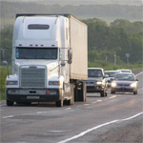

Понятия обгона и опережения
"Обгон" – опережение одного или нескольких движущихся транспортных средств, связанное с выездом из занимаемой полосы.
"Обгон" – опережение одного или нескольких транспортных средств, связанное с выездом на полосу (сторону проезжей части), предназначенную для встречного движения, и последующим возвращением на ранее занимаемую полосу (сторону проезжей части).
Обгон должен обладать следующими признаками:
1. Обгон - это частный случай опережения. Т.е. любой обгон является опережением (понятие опережения приведено ниже в тексте этой статьи), но не любое опережение является обгоном.
2. Обгон обязательно связан с выездом на полосу встречного движения.
3. Обгон обязательно связан с возвращением на ранее занимаемую полосу.
Чтобы лучше понять суть этого понятия, приведу несколько примеров обгона и несколько примеров маневра, который не является обгоном.
Примеры обгона:
1. Двухполосная дорога. Автомобиль выполняет опережение, выезжая при этом на левую половину дороги.
2. Трехполосная дорога. Автомобиль выполняет опережение, выезжая при этом на среднюю полосу дороги.
3. Четырех и более полосная дорога. Автомобиль выполняет опережение, выезжая при этом либо на левую половину дороги, если нет разметки, либо на встречную полосу, если разметка есть. Такой обгон наказывается лишением прав как при наличии разметки, так и при ее отсутствии.
Пришло время рассмотреть новое понятие в правилах дорожного движения:
"Опережение" – движение транспортного средства со скоростью, большей скорости попутного транспортного средства.
Как я уже писал выше, обгон является частным случаем опережения. Тем не менее, не все опережения являются обгонами.
Примеры маневра, не являющегося обгоном
1. Опережение в пределах одной полосы, т.е. опережение автомобиля без пересечения горизонтальной разметки, если такая разметка на дороге присутствует.
2. Опережение в пределах правой половины дороги, т.е. опережение автомобиля без выезда на полосу встречного движения (как на дорогах с разметкой, так и без разметки).
3. Опережение транспортного средства с выездом на полосу встречного движения, но без возвращения на сторону попутного движения.

Обгон справа в новых правилах дорожного движения
В действующей до 20 ноября 2010 года редакции правил дорожного движения существует понятие "обгон справа":
11.2. Обгонять безрельсовое транспортное средство разрешается только с левой стороны. Однако обгон транспортного средства, водитель которого подал сигнал поворота налево и приступил к выполнению маневра, производится с правой стороны.
Чуть выше я привел 3 признака, которыми обязательно должен обладать любой обгон. Один из этих признаков - выезд на полосу встречного движения. Поскольку движение в России правостороннее (пункт 1.4 пдд) очевидно, что по новым правилам выполнить обгон справа не представляется возможным. Поэтому пункт 11.2 в приведенной мной редакции исчезнет из пдд после того, как изменения правил дорожного движения вступят в силу.
Хочу отметить, что после 20 ноября 2010 года у водителей появится возможность выполнятьопережение справа, причем на этот маневр не накладывается никаких дополнительных ограничений.

Знаки, запрещающие обгон
Грядущие изменения правил распространяются и на дорожные знаки, и одним из них оказался знак 3.20 "обгон запрещен":
3.20 "Обгон запрещен". Запрещается обгон всех транспортных средств.
3.20 "Обгон запрещен". Запрещается обгон всех транспортных средств, кроме тихоходных транспортных средств, гужевых повозок, мопедов и двухколесных мотоциклов без коляски.
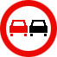
После введения изменений в правила появятся несколько послаблений по части обгонов. Если говорить конкретнее, то у водителей будет существовать возможность обгонять тихоходные транспортные средства (обозначены специальным знаком), гужевые повозки, мопеды и двухколесные мотоциклы без коляски, не дожидаясь знака, который разрешит им обгон.
Отмечу, что знак 3.20 не запрещает выполнять опережение, т.е. в зоне действия знака 3.20 можно опережать любые транспортные средства без выезда на полосу встречного движения.
Кроме этого, хочу обратить Ваше внимание на коренное различие знаков 3.20 и 3.22:
3.22 "Обгон грузовым автомобилям запрещен". Запрещается грузовым автомобилям с разрешенной максимальной массой более 3,5 т обгон всех транспортных средств.
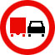
Знак 3.22 не разрешает обгонять никого (даже тихоходные транспортные средства, гужевые повозки, мопеды и двухколесные мотоциклы без коляски), но также как и знак 3.20 позволяет выполнить их опережение.
В конце этой статьи хочу отметить, что все описанные правила Вы сможете применить на дороге только после 20 ноября 2010 года. Применение некоторых правил до этой даты может повлечь нарушение и наложение соответствующего штрафа (например, выполнение обгона без выезда на полосу встречного движения в зоне действия знака 3.20).

12. Остановка и стоянка
Остановка и стоянка транспортных средств разрешаются на правой стороне дороги на обочине, а при ее отсутствии на проезжей части у ее края и в случаях, установленных пунктом 12.2 ПДД, на тротуаре.
На левой стороне дороги остановка и стоянка разрешаются в населенных пунктах на дорогах с одной полосой движения для каждого направления без трамвайных путей посередине и на дорогах с односторонним движением (грузовым автомобилям с разрешенной максимальной массой более 3,5 т на левой стороне дорог с односторонним движением разрешается лишь остановка для загрузки или разгрузки).

12.2.
Ставить транспортное средство разрешается в один ряд параллельно краю проезжей части. Двухколесные транспортные средства без бокового прицепа допускается ставить в два ряда.
Способ постановки транспортного средства на стоянке (парковке) определяется знаком 6.4 и линиями дорожной разметки, знаком 6.4 с одной из табличек 8.6.1 — 8.6.9 и линиями дорожной разметки или без таковых.
Сочетание знака 6.4 с одной из табличек 8.6.4 — 8.6.9, а также линиями дорожной разметки допускает постановку транспортного средства под углом к краю проезжей части в случае, если конфигурация (местное уширение) проезжей части допускает такое расположение.
Стоянка на краю тротуара, граничащего с проезжей частью, разрешается только легковым автомобилям, мотоциклам, мопедам и велосипедам в местах, обозначенных знаком 6.4 с одной из табличек 8.4.7, 8.6.2, 8.6.3, 8.6.6–8.6.9.
6.4 Парковка (парковочное место)
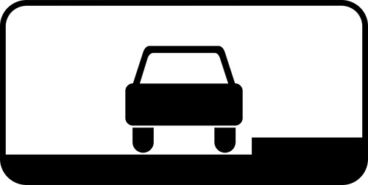
8.6.1 Способ парковки транспортного средства на стоянку
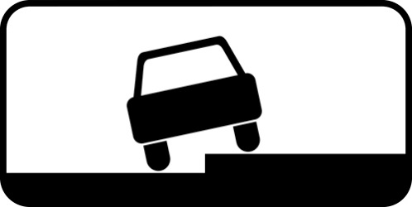
8.6.2 Способ парковки транспортного средства на стоянку
8.6.3 Способ парковки транспортного средства на стоянку
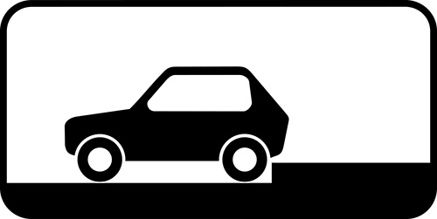
8.6.4 Способ парковки транспортного средства на стоянку
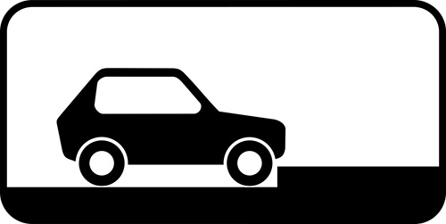
8.6.5 Способ парковки транспортного средства на стоянку
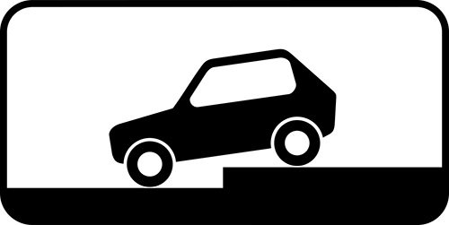
8.6.6 Способ парковки транспортного средства на стоянку
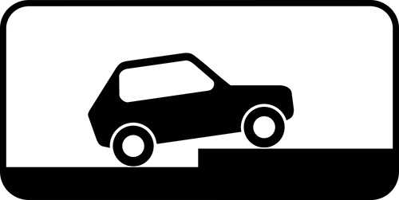
8.6.7 Способ парковки транспортного средства на стоянку
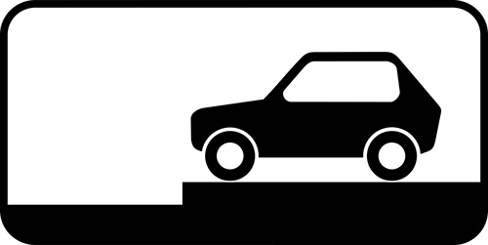
8.6.8 Способ парковки транспортного средства на стоянку
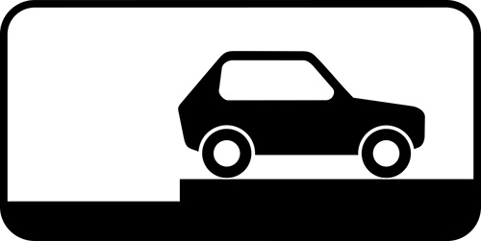
8.6.9 Способ парковки транспортного средства на стоянку

12.3.
Стоянка с целью длительного отдыха, ночлега и тому подобное вне населенного пункта разрешается только на предусмотренных для этого площадках или за пределами дороги.

12.4. Остановка запрещена:
- на трамвайных путях, а также в непосредственной близости от них, если это создаст помехи движению трамваев;
- на железнодорожных переездах, в тоннелях, а также на эстакадах, мостах, путепроводах (если для движения в данном направлении имеется менее трех полос) и под ними;
- в местах, где расстояние между сплошной линией разметки (кроме обозначающей край проезжей части), разделительной полосой или противоположным краем проезжей части и остановившимся транспортным средством менее 3 м;
- на пешеходных переходах и ближе 5 м перед ними;
- на проезжей части вблизи опасных поворотов и выпуклых переломов продольного профиля дороги при видимости дороги менее 100 м хотя бы в одном направлении;
- на пересечении проезжих частей и ближе 5 м от края пересекаемой проезжей части, за исключением стороны напротив бокового проезда трехсторонних пересечений (перекрестков), имеющих сплошную линию разметки или разделительную полосу;
- ближе 15 метров от мест остановки маршрутных транспортных средств или стоянки легковых такси, обозначенных разметкой 1.17, а при ее отсутствии от указателя места остановки маршрутных транспортных средств или стоянки легковых такси (кроме остановки для посадки и высадки пассажиров, если это не создаст помех движению маршрутных транспортных средств или транспортных средств, используемых в качестве легкового такси);
- в местах, где транспортное средство закроет от других водителей сигналы светофора, дорожные знаки или сделает невозможным движение (въезд или выезд) других транспортных средств, или создаст помехи для движения пешеходов;
- на полосе для велосипедистов.
Разметка 1.17

12.5. Стоянка запрещена:
- в местах, где запрещена остановка;
- вне населенных пунктов на проезжей части дорог, обозначенных знаком 2.1;
- ближе 50 м от железнодорожных переездов

12.6.
При вынужденной остановке в местах, где остановка запрещена, водитель должен принять все возможные меры для отвода транспортного средства из этих мест.

12.7.
Запрещается открывать двери транспортного средства, если это создаст помехи другим участникам дорожного движения.

12.8.
Водитель может покидать свое место или оставлять транспортное средство, если им приняты необходимые меры, исключающие самопроизвольное движение транспортного средства или использование его в отсутствие водителя.

Тестирование по теме «Остановка и стоянка».

Билет 1.
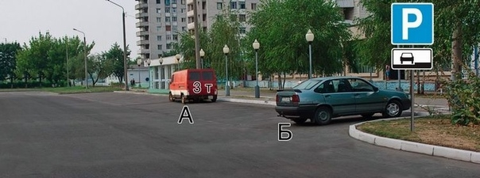
Кто из водителей нарушил правила стоянки?
1
Оба
2
Только водитель автомобиля А
3
Только водитель автомобиля Б
4
Никто не нарушил

Билет 2
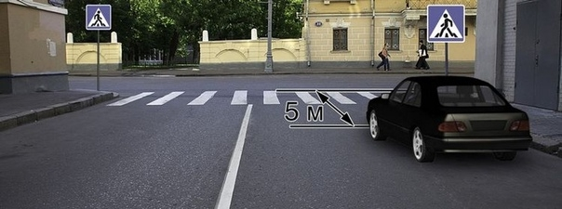
Разрешена ли остановка в этом месте?
1
Разрешена
2
Разрешена, если расстояние между транспортным средством и сплошной линией разметки не менее 3 м
3
Запрещена

Билет 3
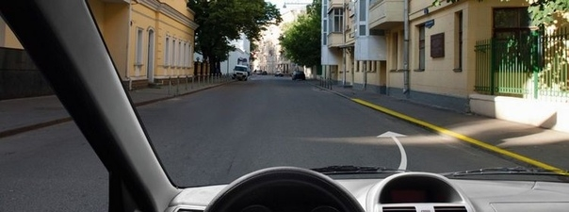
Разрешена ли Вам остановка в этом месте?
1
Разрешена
2
Разрешена без заезда на тротуар
3
Запрещена

Билет 4
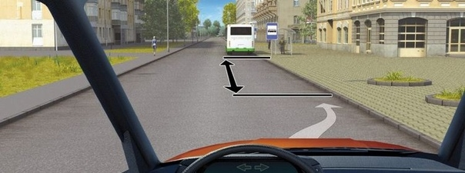
На каком расстоянии от знака Вам разрешено поставить автомобиль на стоянку?
1
Не менее 5 м
2
Не менее 10 м
3
Не менее 15 м

Билет 5
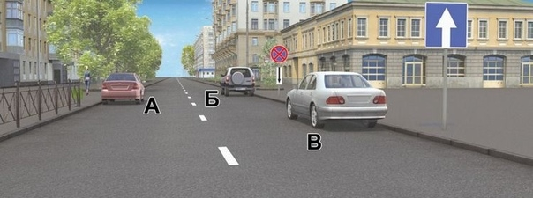
Водители каких автомобилей не нарушили правила остановки?
1
Только автомобиля Б
2
Только автомобиля В
3
Автомобилей А и Б
4
Автомобилей А и В

Билет 6
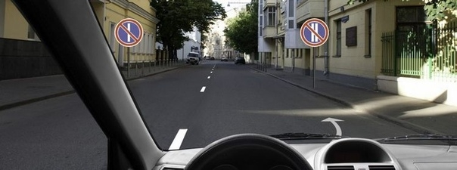
Разрешено ли Вам ставить автомобиль на стоянку в этом месте по четным числам месяца?
1
Разрешено
2
Разрешено только после 19 часов
3
Запрещено

Билет 7
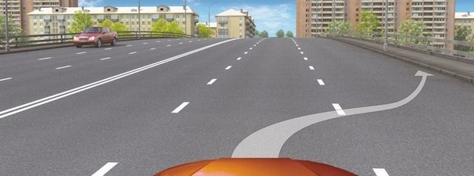
Разрешено ли Вам остановиться на мосту в этом месте?
1
Разрешено
2
Разрешено только для высадки пассажиров
3
Запрещено

Билет 8
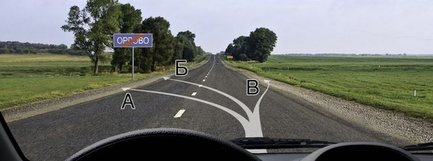
В каком из указанных мест Вы можете поставить автомобиль на стоянку?
1
Только В
2
Б или В
3
В любом

Билет 9.
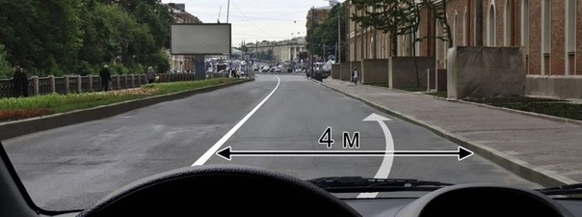
Разрешено ли Вам остановиться на легковом автомобиле в указанном месте?
1
Разрешено
2
Разрешено, если Вы намерены высадить пассажира
3
Запрещено

Билет 10
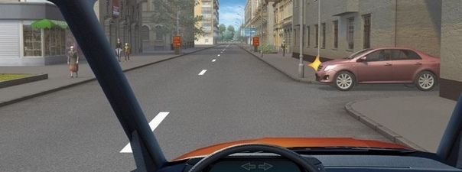
В каком месте Вам следует поставить автомобиль на стоянку с правой стороны дороги?
1
Непосредственно перед пересечением проезжих частей
2
Непосредственно после пересечения проезжих частей
3
Не ближе 5 м от края пересекаемой проезжей части

Критерии оценивания:
Оценка практических работ:
Выполнение практической работы играет обучающую функцию.
Её сдача – контролирующую и контрольно–корректирующую, воспитательную.
- Оценка «5» ставится за работу, выполненную полностью без ошибок.
- Оценка «4» ставится за работу, выполненную полностью, но при наличии в ней не более не более трёх ошибок
- Оценка «3» ставится, если ученик правильно выполнил не менее 1/2 всей работы или допустил четыре-пять ошибок .
- Оценка «2» ставится, если число ошибок и недочётов превысило норму для оценки 3 или правильно выполнено менее 1/2 всей работы.

